

###### 

|  |  |
| --- | --- |
| Colegio Universitario **IES** *Siglo 21* | |
| CLASE 3-TRABAJO PRACTICO 1 | |
| **Materia:** ALGEBRA | **Carrera:** ASC – INF – IA |
| **Modalidad:** DISTANCIA | **Condición: REGULAR** |

Reservado para el alumno

|  |  |
| --- | --- |
| **Alumno**: Demaria Nicolas | **Docente: TELMO TORRES** |
| **DNI**: 44195146 | **Fecha**: **16 de mayo al 2 de junio** |

Reservado para el Docente

|  |  |  |  |  |  |  |  |
| --- | --- | --- | --- | --- | --- | --- | --- |
| **Actividad** | **1** | **2** | **3** | **4** | **5** | **6** | **Total puntos** |
| **Puntaje** |  |  |  |  |  |  |  |

|  |
| --- |
| NOTA |
|  |

**CONSIDERACIONES ESPECIALES**

* **Duración del Examen:**
* Del 17 al 25 DE MARZO DE 2020
* **Modalidad de Evaluación:**
* **La misma deberá ser devuelta con el encabezado debidamente llenado, mediante el procedimiento que se usó para bajar el archivo, o sea CLASES, del IES VIRTUAL.**
* **No se aceptará otro medio de envío.**
* **RESPETAR EL FORMATO ORIGINAL.**

**CONSIDERACIONES GENERALES**

* **Objetivos:**
* Reconocer las propiedades más importantes de las herramientas del Algebra incluyendo la Sistemas de Numeración, operaciones con Matrices
* Integrar las herramientas del Algebra desarrolladas en las Situaciones Profesionales 1 y 2.
* Resolver situaciones concretas donde es necesario el uso del Algebra.
* **Criterio de Evaluación:**

Se tendrá en cuenta para la evaluación:

* La capacidad de plantear, integrar y resolver situaciones concretas.
* La capacidad de transferir los principios matemáticos.
* La prolijidad, el orden, la ortografía y la presentación general del documento de evaluación.
* Para aprobar el presente examen deberá responder a todas las actividades.

**El examen se aprueba con cuatro resolviendo correctamente el 60 % DE CADA ACTIVIDAD**

|  |  |  |  |  |  |  |  |  |  |  |
| --- | --- | --- | --- | --- | --- | --- | --- | --- | --- | --- |
| **Puntos** | **1-10** | **11-39** | **40-59** | **60** | **61-65** | **65-69** | **70-79** | **80-89** | **90-96** | **97-100** |
| **Nota** | **1** | **2** | **3** | **4** | **5** | **6** | **7** | **8** | **9** | **10** |

**Actividad 1 - Puntos asignados 20**

1. Completar la siguiente tabla:

|  |  |  |  |
| --- | --- | --- | --- |
|  | **Sistema decimal** | **Sistema binario** | **Sistema Hexadecimal** |
| 1 | 88 | 1011000 | 224 |
| 2 | 145 | 10010001 | 401 |

1. Realizar la siguiente resta, en sistema de numeración binario, **del número de la fila 1 menos el número de la fila 2**.

**Actividad 2 - Puntos asignados 20**

Responder a las siguientes preguntas:

1. ¿Cuántas operaciones elementales por fila existen que se puede aplicar a una matriz?
2. ¿Cuáles son y qué efecto producen al aplicarlas a una matriz?

**Actividad 3 - Puntos asignados 30**

Calcular el determinante de la siguiente matriz por el método de Sarrus

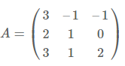

**Actividad 4 - Puntos asignados 30**

1. Hallar la transpuesta de

Realizar las siguientes operaciones

1. 
2. 

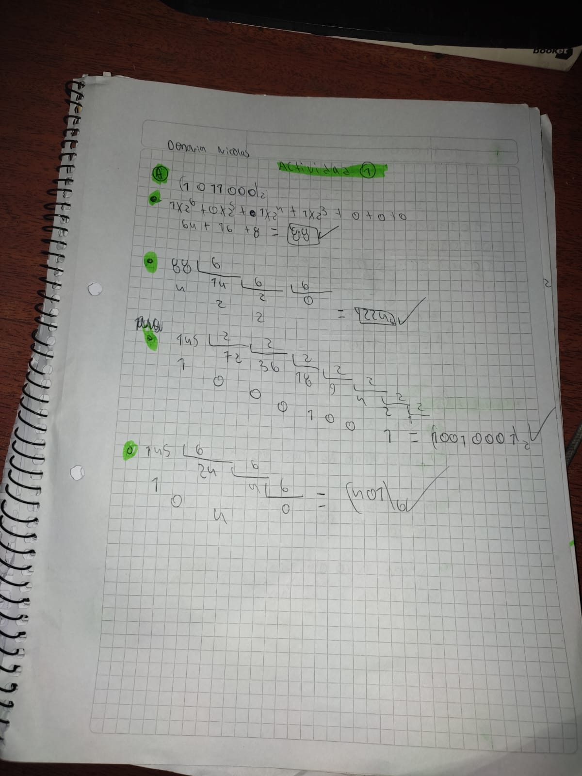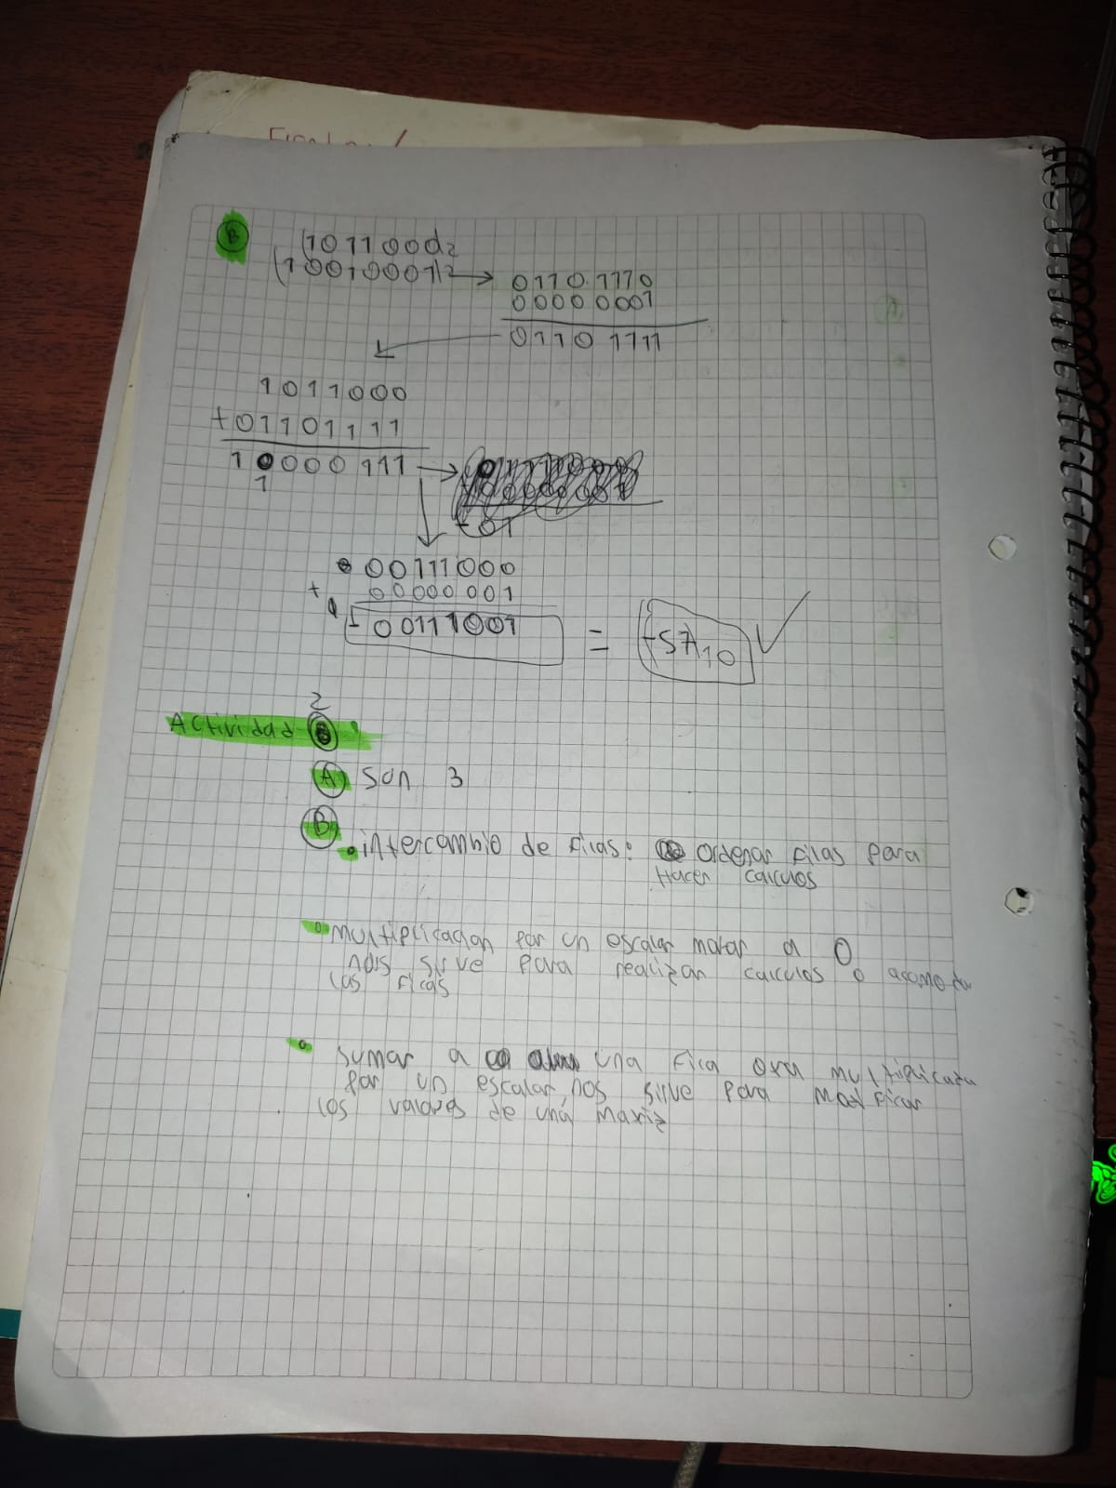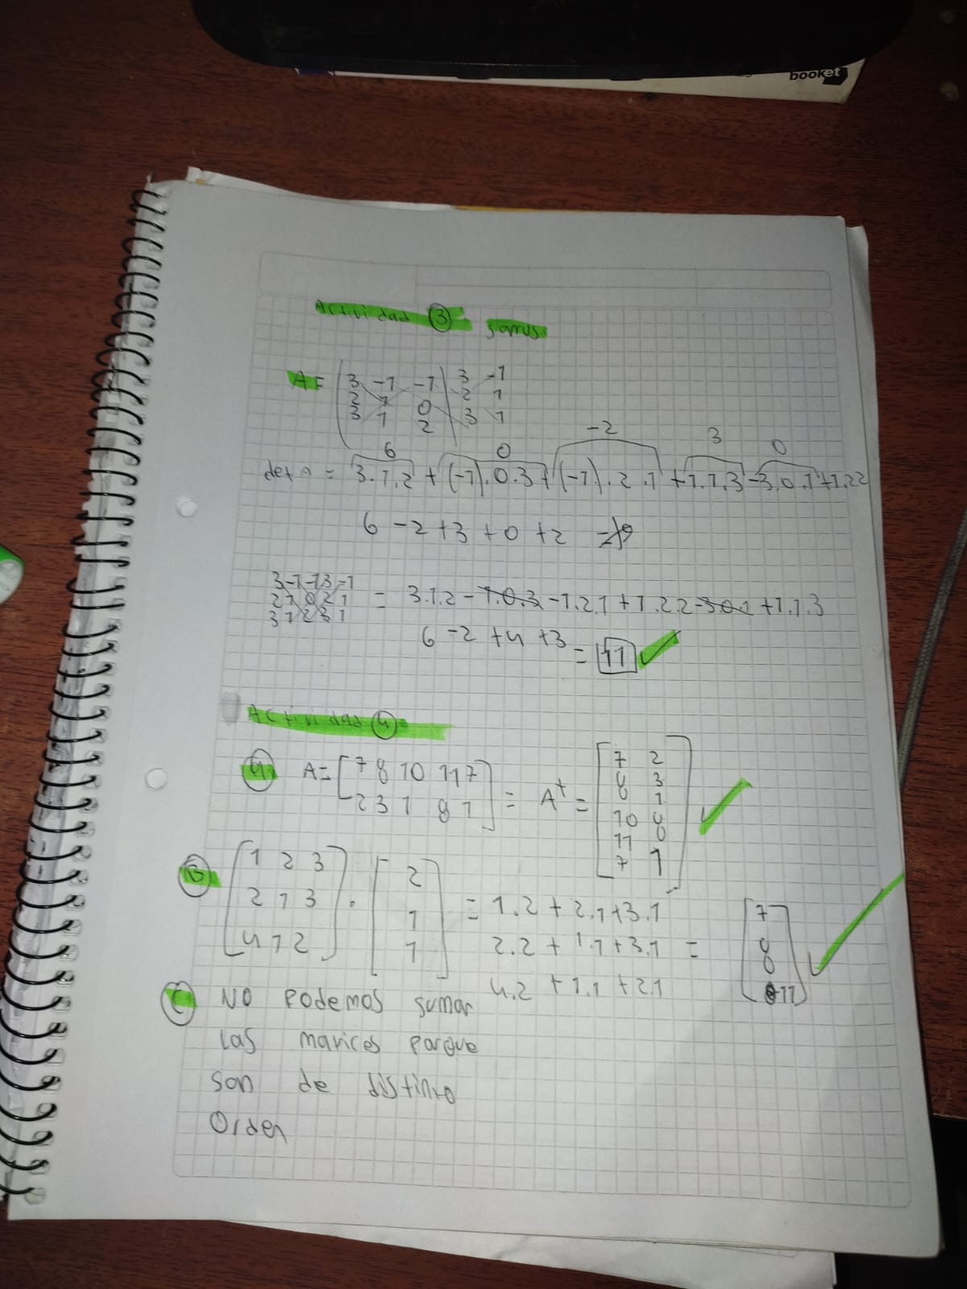

**FIN DEL TRABAJO PRÁCTICO**